Вироби з природних матеріалів у ДНЗ
Зміст
Вироби з природних матеріалів та їх значення у житті дитини
Найкращий сезон виробів з природних матеріалів
Види природних матеріалів, що найбільш часто використовуються
Підготовка листя до зберігання
Виготовлення виробів та види роботи з природними матеріалами
Виготовлення картини із зерен
Конспекти виготовлення сувенірів з дітьми у ДНЗ

Вироби з природних матеріалів та їх значення у житті дитини
Природа - це невичерпне джерело різних матеріалів, з яких можна зробити безліч чудових поробок. Жодна дітсадівськая програма не обходиться без уроків з виготовлення виробів з каштанів, шишок, листя, жолудів, паличок тощо. Вихователь повинен показати дитині, наскільки багата природа, їй дуже сподобається не тільки майструвати, але і збирати матеріал: наприклад, влітку - мушлі та квіти, а восени - каштани й жолуді.
Робота з природним матеріалом має велике значення для естетичного виховання дітей, прищеплення їм художнього смаку, розвитку творчих здібностей, уявлення. Завдання роботи з природним матеріалом - пробудити у дітей любов до рідної природи, сприяти вихованню у них патріотичних почуттів. Робота з природним матеріалом сприяє і формуванню у дошкільнят дбайливого ставлення до природи.
Під час роботи з природним матеріалом розвивається сенсомоторика – узгодження в роботі очей і руки, удосконалюється координація рухів, гнучкість, точність у виконанні дій, поступово створюється система навиків і вмінь. Робота з природним матеріалом позитивно впливає на розумовий розвиток дитини, формування довільної уваги. Поробки з природного матеріалу значною мірою задовольняють допитливість дитини, бо саме в цій праці є новизна, творчий пошук.
Зустріч з природою розширює уяву учнів, удосконалює їх уміння уважно спостерігати різні явища. Великий вплив має робота з природним матеріалом на розумовий розвиток дитини, на розвиток її мислення. Праця по виготовленню виробів з природного матеріалу сприяє розвитку особистості дитини, вихованню її характеру.
Найкращий сезон виробів з природних матеріалів
Найчастіше вироби виготовляють з природного матеріалу влітку і восени, оскільки саме в цей час практично під ногами можна знайти безліч корисних дрібниць. Однак деякі матеріали доступні в будь-який час року, тому ні холодна зима, ні рання весна не повинні стати перешкодою на шляху до творчості.

Види природних матеріалів, що найбільш часто використовуються
Розглянемо деякі види природних матеріалів, що найбільш часто використовуються для різноманітних виробів на заняттях у дитячому садку.
Жолуді зустрічаються на півдні ї в середній полосі нашої країни. Збирають жолуді восени. Зберігають в прохолодному і не дуже сухому приміщенні. При тривалому зберіганні в сухому приміщенні вони дуже висихають, оболонка стає крихкою і працювати з таким матеріалом важко. Збирають і жолудеві чашечки - плюски.
Каштани збирають восени після повного їх дозрівання, бо передчасно зірваний каштан при висиханні зморщується.
Листя використовують для виготовлення об'ємних іграшок з природного матеріалу, а також для аплікації. Заготовляють листя протягом року. Весною можна заготовити листя з ніжним світло-зеленим забарвленням, влітку листя потемнішає, а осінь дасть найбільш багату палітру фарб. Але збирати листя треба обережно, не пошкоджуючи насадження.
Підготовка листя до зберігання
Підготувати листя до зберігання можна по-різному: засушити його під пресом або висушити гарячою праскою. Засушують листя під пресом так: заготовляють малопроклеєний папір (обгортковий, газетний, фільтрувальний). Складають аркуші паперу вдвоє у вигляді книжки і між ними вкладають листя. Книжки з рослинами складають одна на одну. На верхню книжку кладуть лист фанери або дошку і вантаж 10-15 кг. Другий спосіб, що дозволяє швидко одержати засушені рослини, полягає ось в чому: на газетний папір, складений в кілька разів, кладуть листя і зверху прикривають однією газетою. Потім прасують гарячою праскою, перевертаючи листя. Висихає листя при такому способі за 2-3 хв. Зберігають засушене листя в конвертах в теплому, але не дуже сухому приміщенні.
Виготовлення виробів та види роботи з природними матеріалами
Виготовлення виробів: Різноманітні вироби можна виготовляти з шишок, жолудів, каштанів, горіхів тощо з використанням допоміжних матеріалів: кольорового паперу, пір'я, засушеного листя, насіння, гілочок, пластиліну.
Види роботи:
- Флоромозаїка - це мистецтво створювати об'ємні панно з попередньо відшліфованих та розфарбованих зерен, насіння та кісточок плодів рослин. Техніка «Флоромозаїка» основана на використанні природних матеріалів - квітів, листя, трав, кори дерев, майстерно засушених під пресом які зберегли завдяки цьому, свої природні форму і колір.

- Крім засушених рослин, насіння, грибів, мохів, пташиного пір'я в мозаїці використовуються зрізи гілок різних дерев: липи, вільхи, акації, тополі, берези, клена, шелюги, осики - все йде в хід. Укладені в різних варіантах зрізи надають декоративному панно незвичайну фактуру.

- Картини із зерен. Новий вид мозаїки – мозаїка з пофарбованих зерен. Завдяки цій техніці ви і ваша дитина не тільки зумієте розкрити свою фантазію, але й зможете прикрасити стіни свого житла. Адже картини із зерен виглядають оригінально і стильно, до того ж залежно від інтер'єру можна підібрати необхідні сюжети і відтінки для картин. Цей вид мистецтва освоїти зовсім нескладно. Ще один плюс полягає в тому, що матеріали для таких мозаїк доступні кожному і їх можна купити практично в будь-якому магазині. В першу чергу, вам знадобляться різні зерна: рис (круглозерний, довгомірний, дикий), рисові пластівці, крупи: гречана, ячна, пшенична, манна, перлова, пшоно, просо, горох, коріандр, зерна маку, зерна кропу.

Виготовлення картини із зерен
Оскільки картина вийде досить важкою, то звичайний папір як основа не підійде. Використовуйте для основи фанеру або ДСП розміром 22x30 см. Також вам знадобляться: клей ПВА, акрилові або гуашеві фарби, бамбукові палички (ними зручно перемішувати фарби і зерна), ємності для фарбування зерен, ніж, копіювальний папір для переведення малюнка, кулькова ручка, пінцет, лопаточка.
Особливу увагу варто приділити фарбуванню зерен, адже від цього залежатиме якість картини. Звичайні пластикові стаканчики можна використовувати як ємності для фарбування. Якщо фарба надто суха і зерна забарвлюються нерівномірно, потрібно додати трохи води і продовжувати розмішувати бамбуковою паличкою.
Коли зерна забарвлені, їх потрібно викласти для сушіння на чистий аркуш паперу рівномірним шаром. Приблизно через 3-5 хвилин, коли зерна трохи підсохнуть, відокремте їх від паперу і один від одного. Для цього круговими рухами натискайте на шар зерен. Зберігати забарвлені зерна можна в тих самих пластикових стаканчиках, в яких вони забарвлювалися.

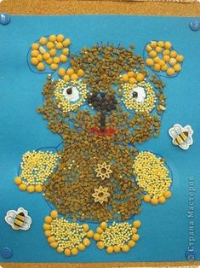
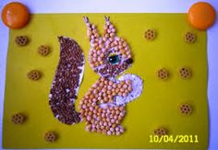
Коли картина готова і клей висох, її можна покрити лаком. Це не тільки додасть картині блиску, але й захистить її від шкідників і вологості. Активно залучайте до виготовлення картин із насіння своїх дітей. Ці заняття розвивають дрібну моторику, створюють довірчі стосунки між дорослими і дітьми і є одним із засобів виховання та розвитку особистості.

Конспекти виготовлення сувенірів з дітьми у ДНЗ
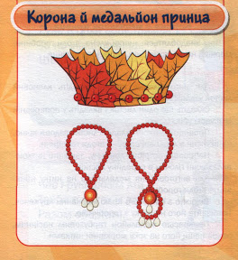

Корона й медальон принца

Вам знадобляться: листки клена, ягоди горобини, морква, нитка, голка, ніж, гарбузове насіння.

Хід роботи
1. Для виготовлення корони складіть кленовий листок уздовж гілочки навпіл.
2. Складіть ще один листок і вкладіть у попередній із зсувом убік гілочки.
3. Прошийте ниткою складені листки вздовж краю, нанизуючи з лицьової сторони ягоди горобини.
4. Набравши потрібну довжину, закріпіть ниткою, вкладаючи гілочки в середину листків.
5. Для виготовлення медальйона на нитку нанизайте ягоди горобини.
6. Відріжте з широкого краю морквини кружечок, нанизайте його на нитку з горобиною.
7. Прикрасьте медальйон гарбузовим насінням, закріпивши його на зрізі морквини нитками.

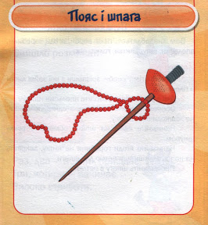
Пояс і шпага

Вам знадобляться: гілка верби, ягоди горобини, апельсин, шнур, нитка, голка, ніж.

Хід роботи
1. Очистіть гілку верби, зрізавши з неї зайві листи й гілочки.
2. Для ефеса шпаги розріжте апельсин навпіл.
3. Обережно вийміть м'якоть з однієї половини, не зашкодивши шкірку.
4. Нанизайте ефес на шпагу, обмотайте ручку шнуром.
5. Нанизайте ягоди горобини на нитку, закріпіть на поясі, залишивши петлю для шпаги.
6. Просмикніть шпагу в петлю.

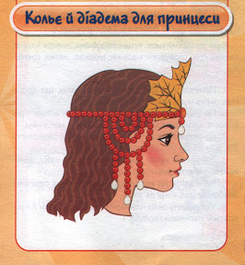
Кольє та діадема для принцеси

Вам знадобляться: ягоди горобини, листок клена, тонкий дріт, гарбузове насіння, морква, нитки, голка.

Хід роботи
1. Нанизайте ягоди горобини на нитку, що дорівнює окружності голови, закріпіть кінці.
2. На середину дроту пришийте листок клена, прикрасьте зрізами морквини й гарбузовим насінням.
3. Нанизайте ягоди горобини на нитки завдовжки 15, 20 і 25 см (по дві штуки).
4. Прикріпіть нитки біля скронь за два кінці, починаючи з короткої.
5. Нанизайте на нитку ягоди горобини, у середині зробіть петлю, кінці зв'яжіть.
6. У середину петлі нанизайте зріз морквини й прикрасьте насінням гарбуза.

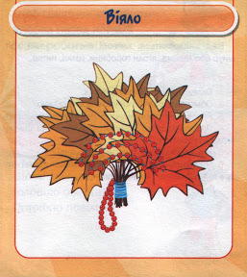
Віяло
Вам знадобляться: кленові листки, тонкий дріт, шнур або тасьма, ягоди горобини, голка, нитка.
Хід роботи
1. Складіть листки клена в пучок.
2. Обмотайте гілочки шнуром або тасьмою.
3. Розведіть у сторони листки, нанизуючи їх на дріт.
4. Прошийте віяло ниткою, прикрашаючи стяжки ягодами горобини.
5. Нанизайте ягоди горобини на нитку.
6. Прикрасьте ручку віяла, прив'язавши до неї нитку з ягід горобини, закріпіть петлею.

